**IP-телефония**

**IP-телефони́я** — телефонная связь по протоколу IP. Под IP-телефонией подразумевается набор коммуникационных протоколов, технологий и методов, обеспечивающих традиционные для телефонии набор номера, дозвон и двустороннее голосовое общение, а также видеообщение по сети Интернет или любым другим IP-сетям.

**Протоколы**

Протоколы обеспечивают регистрацию клиентского устройства (шлюз, терминал или IP-телефон) на сервере или так называемом привратнике провайдера, вызов и/или переадресацию вызова, установление голосового или видеосоединения, передачу имени и/или номера абонента. В настоящее время широкое распространение получили следующие протоколы:

* **SIP** — протокол сеансового установления связи, обеспечивающий передачу голоса, видео, сообщений систем мгновенного обмена сообщений и произвольной нагрузки, для сигнализации обычно использует порт 5060 UDP. Поддерживает контроль присутствия.
* **H.323** — рекомендация ITU-T, стек протоколов, более привязанный к системам традиционной телефонии, чем SIP, сигнализация по порту 1720 TCP, и 1719 TCP для регистрации терминалов на гейткипере.

**Оптимизация задержек в сети и снижение нагрузки**

Основными преимуществами IP-телефонии является снижение требований к полосе пропускания, что обеспечивается учётом статистических характеристик речевого трафика:

* блокировкой передачи пауз (диалоговых, слоговых, смысловых и др.), которые могут составлять до 40-50 % времени занятия канала передачи (VAD);
* высокой избыточностью речевого сигнала и его сжатием (без потери качества при восстановлении) до уровня 20-40 % исходного сигнала (см.: аудиокодек).

В то же время для IP-телефонии критичны задержки пакетов в сети, хотя технология обладает некоей толерантностью (устойчивостью) к потерям отдельных пакетов. Так, потеря до 5 % пакетов не приводит к ухудшению разборчивости речи.

При передаче телефонного трафика по технологии IP должны учитываться жёсткие требования стандарта TL9000 к качеству услуг, характеризующие:

* качество установления соединения, определяемое в основном быстротой установления соединения,
* качество соединения, показателем которого являются сквозные (воспринимаемые пользователем) задержки и качество воспринимаемой речи.

Общая приемлемая задержка по стандарту — не более 250 мс. Причины задержек в передаче голосовых данных по сети IP в большой степени связаны с особенностями транспорта пакетов. Протокол TCP обеспечивает контроль доставки пакетов, однако достаточно медленный и потому не используется для передачи голоса. UDP быстро отправляет пакеты, однако восстановление потерянных данных не гарантируется, что приводит к потерянным частям разговора при восстановлении (обратном преобразовании) звука. Немалые проблемы приносит джиттер (отклонения в периоде поступления-приёмки пакетов), появляющийся при передаче через большое число узлов в нагруженной IP-сети. Недостаточно высокая пропускная способность сети (например, при одновременной нагрузке несколькими пользователями), серьёзно влияет не только на задержки (то есть рост джиттера), но и приводит к большим потерям пакетов.

Для решения подобных проблем предлагается комплекс мер[2]:

* использование алгоритмического восстановления потерянных частей голоса (усреднение по соседним данным)
* приоритизация трафика во время транспорта в одной сети при помощи пометки IP-пакетов в поле Type of Service
* использование изменяемого джиттер-буфера необходимой длины, который позволяет накапливать пакеты и выдавать их снова с нормальной периодичностью
* отключение проксирования медиаданных на узком месте сети, то есть достижение прямого обмена речью между узлом звонящего и вызываемого абонента при посредничестве промежуточных серверов только на этапе установления и завершения вызова
* применение кодеков с меньшей алгоритмической задержкой (для уменьшения нагрузки на процессор, осуществляющий АЦП и ЦАП)

**SIP**

Протокол установления сеанса (SIP, от англ. Session Initiation Protocol) — протокол передачи данных, описывающий способ установки и завершения пользовательского интернет-сеанса, включающего обмен мультимедийным содержимым (IP-телефония, видео- и аудиоконференции, мгновенные сообщения, онлайн-игры).

Протокол описывает, каким образом клиентское приложение (например, софтфон) может запросить начало соединения у другого, возможно, физически удалённого клиента, находящегося в той же сети, используя его уникальное имя. Протокол определяет способ согласования между клиентами открытия каналов для обмена информацией на основе других протоколов, которые могут использоваться для непосредственной передачи информации (например, RTP). Допускается добавление или удаление таких каналов в течение установленного сеанса, а также подключение и отключение дополнительных клиентов (то есть допускается участие в обмене более двух сторон — конференц-связь). Протокол также определяет порядок завершения сеанса.

**Принципы протокола**

* Простота: включает в себя только шесть методов (функций)
* Независимость от транспортного уровня, может использовать UDP, TCP, ATM и т. д.
* Персональная мобильность пользователей. Пользователи могут перемещаться в пределах сети без ограничений. Это достигается путём присвоения пользователю уникального идентификатора. При этом набор предоставляемых услуг остается неизменным. О своих перемещениях пользователь сообщает с помощью сообщения REGISTER своему серверу.
* Масштабируемость сети. Структура сети на базе протокола SIP позволяет легко её расширять и увеличивать число элементов.
* Расширяемость протокола. Протокол характеризуется возможностью дополнять его новыми функциями при появлении новых услуг.
* Интеграция в стек существующих протоколов Интернет. Протокол SIP является частью глобальной архитектуры мультимедиа, разработанной комитетом IETF. Кроме SIP, эта архитектура включает в себя протоколы RSVP, RTP, RTSP, SDP.
* Взаимодействие с другими протоколами сигнализации. Протокол SIP может быть использован совместно с другими протоколами IP-телефонии, протоколами ТфОП, и для связи с интеллектуальными сетями.

**Дизайн протокола**

Клиенты SIP традиционно используют порт 5060 TCP или UDP для соединения элементов SIP-сети. В основном, SIP используется для установления и разъединения голосовых и видеозвонков. При этом он может использоваться и в любых других приложениях, где требуется установка соединения, таких, как системы оповещения, мобильные терминалы и так далее. Существует большое количество рекомендаций RFC, относящихся к SIP и определяющих поведение таких приложений. Для передачи самих голосовых и видеоданных используют другие транспортные протоколы, чаще всего RTP.

Главной задачей разработки SIP было создание сигнального протокола на базе IP, который мог бы поддерживать расширенный набор функций обработки вызова и услуг, представленных в существующей ТфОП. Сам протокол SIP не определяет этих функций, а сосредоточен только на процедурах регистрации пользователя, установления и завершения вызова и соответствующей сигнализации. При этом он был спроектирован с поддержкой таких функциональных элементов сети, как прокси-серверы (Proxy Servers) и Пользовательские Агенты (User Agents). Эти элементы обеспечивают базовый набор услуг: набор номера, вызов телефонного аппарата, звуковое информирование абонента о статусе вызова.

Телефонные сети на основе SIP могут поддерживать и более современные услуги, обычно предоставляемые ОКС-7, несмотря на значительное различие этих двух протоколов. ОКС-7 характеризуется сложной, централизованной интеллектуальной сетью и простыми, неинтеллектуальными, терминалами (традиционные телефонные аппараты). SIP — наоборот, требует очень простую (и, соответственно, хорошо масштабируемую) сеть с интеллектом, встроенным в оконечные элементы на периферии (терминалы, построенные как физические устройства или программы).

SIP используется вместе с несколькими другими протоколами и участвует только в сигнальной части сессии связи. SIP выполняет роль носителя для SDP, который описывает параметры передачи медиаданных в рамках сессии, например используемые порты IP и кодеки. В типичном применении сессии SIP — это просто потоки пакетов RTP. RTP является непосредственным носителем голосовых и видео данных.

Архитектура сети

Протокол SIP имеет клиент-серверную архитектуру.

Клиент выдаёт запросы, с указанием того, что он хочет получить от сервера. Сервер принимает и обрабатывает запросы, выдаёт ответы, содержащие уведомление об успешности выполнения запроса, уведомление об ошибке или информацию, запрошенную клиентом.

Обслуживание вызова распределено между различными элементами сети SIP. Основным функциональным элементом, реализующим функции управления соединением, является абонентский терминал. Остальные элементы сети могут отвечать за маршрутизацию вызовов, а иногда служат для предоставления дополнительных сервисов.

**Терминал**

**Прокси-сервер**

Прокси-сервер (от англ. proxy — «представитель») представляет интересы пользователя в сети. Он принимает запросы, обрабатывает их и выполняет соответствующие действия. Прокси-сервер состоит из клиентской и серверной частей, поэтому может принимать вызовы, инициировать запросы и возвращать ответы. Прокси-сервер может не изменять структуру и содержимое передаваемых сообщений, лишь добавляя свою адресную информацию в специальное поле Via.

Предусмотрено два типа прокси-серверов

* с сохранением состояний (stateful). Такой сервер хранит в своей памяти все полученные запросы и связанные с ним новые сформированные запросы до окончания транзакции.
* без сохранения состояний (stateless). Такой сервер просто обрабатывает получаемые запросы. Но на его базе нельзя реализовать сложные, интеллектуальные услуги.

Прокси может указать пользователю в ответ на первый запрос, на необходимость дополнительных для аутентификации — как минимум логина (ответ 407 Proxy authentification required), в т.ч. цифровой аутентификации для обеспечения безопасности.

**Сервер B2BUA**

B2BUA — (англ. back-to-back user agent, буквально: пользовательский агент спина-к-спине) — вариант серверного логического элемента в приложениях, работающих с протоколом SIP. По идеологии работы, B2BUA похож на прокси-сервер SIP, однако есть принципиальные различия. Сервер B2BUA, работает одновременно с несколькими (как правило, двумя) конечными устройствами — терминалами, разделяя вызов или сеанс на разные плечи-участки.

**Сервер переадресации**

Сервер переадресации (англ. Redirect Server) используется для перенаправления вызова по адресу текущего местоположения пользователя. Сервер переадресации не терминирует вызовы и не инициирует собственные запросы, а только сообщает адрес необходимого терминала или прокси-сервера при помощи ответов класса 3XX (301 Moved Permanently или 302 Moved Temporarily). Для этих целей сервер переадресации может взаимодействовать с SIP-регистратором или сервером определения местоположения.

Однако, для осуществления соединения пользователь может не использовать сервер переадресации, если он сам знает текущий адрес требуемого пользователя.

**Сервер регистрации (регистратор)**

Процесс регистрации SIP User Agent на SIP регистраторе с аутентификацией по логину

Протокол SIP подразумевает мобильность пользователя, то есть пользователь может перемещаться в пределах сети, получая новый адрес. Поэтому в SIP существует механизм регистрации — уведомление о новом адресе со стороны пользовательского агента. Сервер регистрации или регистратор (англ. registrar) служит для фиксации и хранения текущего адреса пользователя и представляет собой регулярно обновляемую базу данных адресной информации.

**Сервер определения местоположения пользователей**

Пользователь может перемещаться в пределах разных сетей, кроме того, подлинный адрес пользователя может быть и не известным, даже если его номер известен. Это актуально, в частности для услуги переносимости номера (LNP/MNP). Для решения таких задач существует механизм определения местоположения пользователя при помощи сторонних средств, не имеющих прямого отношения к элементам SIP-сети.

**Пример сценария установления соединения, с участием SIP сервера переадресации и SIP Proxy**

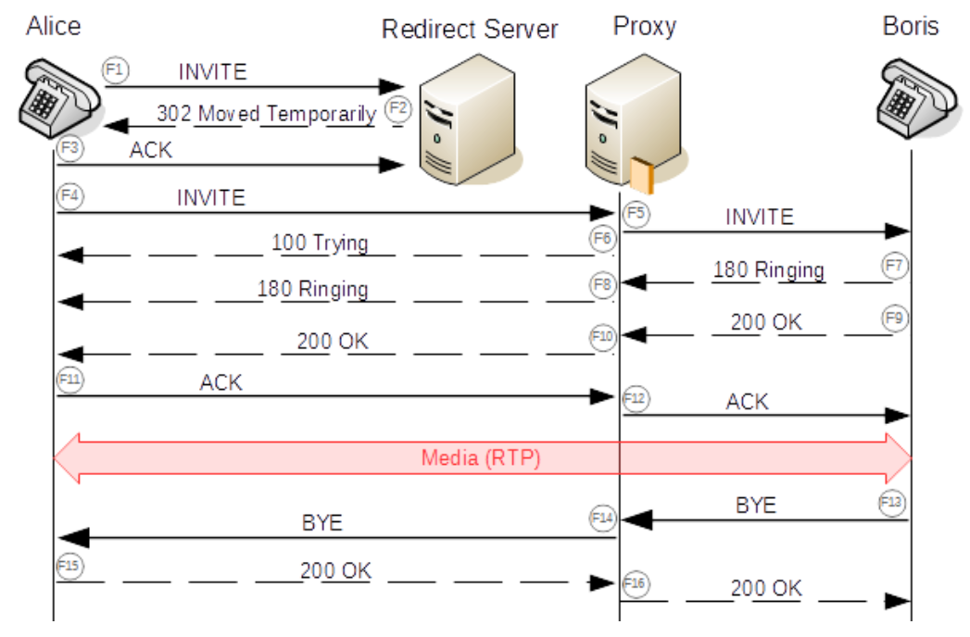

**Сравнение с H.323**

SIP пригоден для чтения человеком и структурирован в отношении запросов и откликов. Сторонники SIP также заявляют о нём как о более простом, по сравнению с H.323. Однако некоторые склонны считать, что, в то время как первоначально целью SIP была простота, в своём сегодняшнем виде он стал так же сложен, как и H.323. Другие считают, что SIP — протокол без состояний, который тем самым даёт возможность легко реализовать восстановление при отказе и другие возможности, которые затруднены в протоколах с состояниями, таких как H.323. SIP и H.323 не ограничены голосовой связью, они могут обслуживать любой сеанс связи, от голосового до видеосеанса или приложений будущего.